VIAGGIO A RITROSO
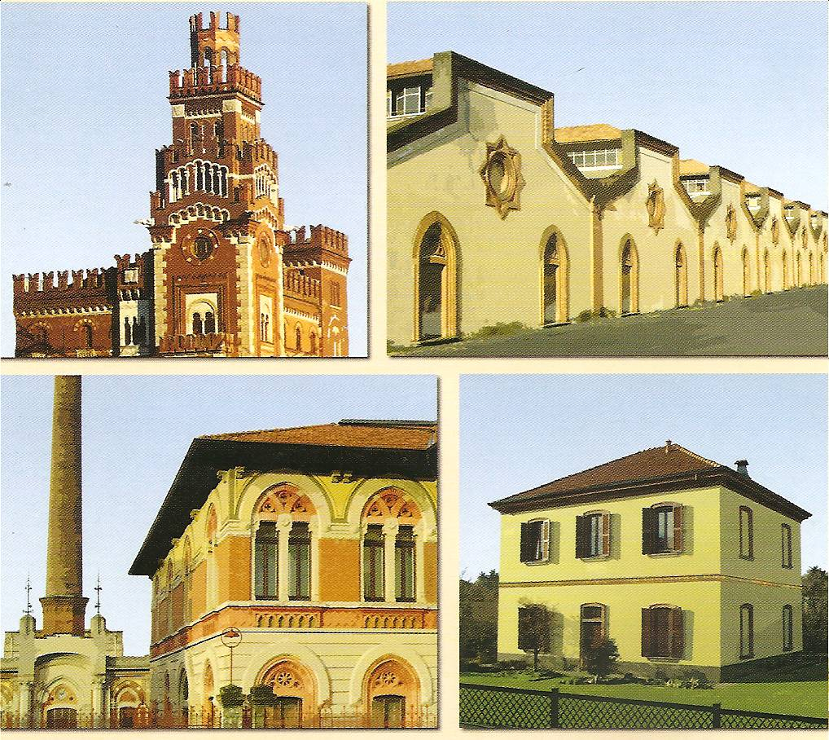
(CRESPI D’ADDA)

Code interminabili
di prigioni di latta
che lasciano intravedere
volti annoiati, assonnati,
falsamente pazienti, rassegnati
alle attese programmate.

Fabbriche spettrali
neppure l’antico baluardo le annuncia,
ma nubi scure, cupe e dense
che svettano qua e là
e si fermano a mezz’aria,
assumendo le forme più strane,
fantasmi postmoderni.

Poi si arriva…
Piccola oasi verde
dopo il grigiore industriale
di chilometri e chilometri
di freddi capannoni,
tutti uguali, anonimi e spogli.
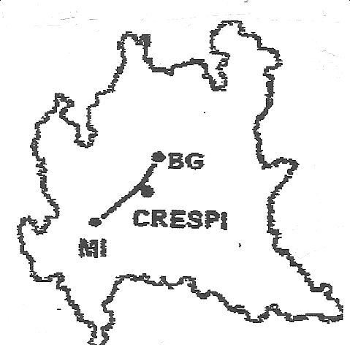
Ora lo scenario è diverso:
ci accoglie un viale alberato,
un silenzio inusuale,
fuori dal tempo,
è un ritorno al passato.

I colori autunnali mitigano
il freddo pungente

Si stende lo sguardo
ad abbracciare il paesaggio.
Qualche vecchietto, cani festosi,
un’auto, poi un’altra
a ricordarci il presente,
in quel momento, lontano.
E’ di nuovo silenzio,
silenzio deferente,
sentito, non forzato
è l’insieme che lo suscita.
Il verde, il giallo, il rosso l’ocra
di casette tutte uguali,
un ordine irreale,
qualche voce cortese
e poi ancora silenzio.
Ma dove siamo?
Esistono ancora questi mondi?
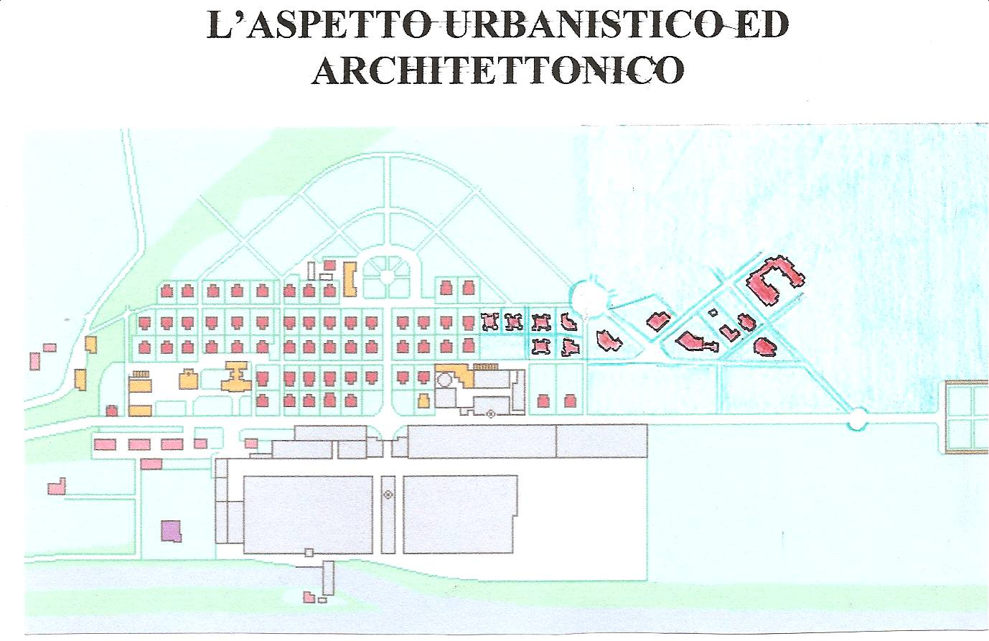
E’ sogno o realtà?
La risposta non tarda a venire…
Le voci si fanno festose,
i passi affrettati,
i richiami insistenti,
le risposte banali,
clic, clac, sfisc
le foto ricordo:
il trionfo del digitale!
Lo stupore è superato,
l’incantesimo è rotto,
ecco la pseudo civiltà.

Lucia Di Mieri

